长白山、望天鹅、鸭绿江双飞五日游
天数 | 交通 | 活 动 安 排 | 酒店
D1 | 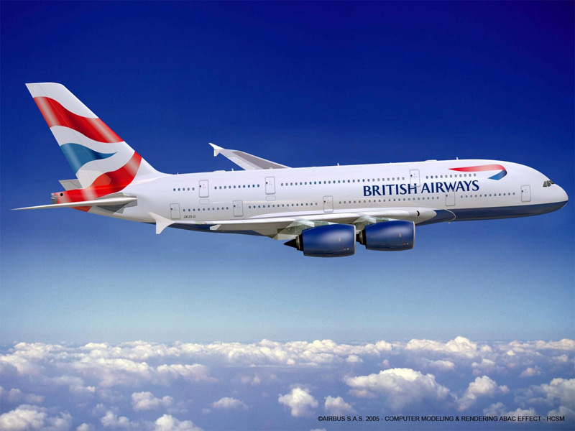 | 杭州-长春 参考航班: CZ6629（13:50-16:30）  杭州约定地点集合，车送萧山机场，乘机赴长春。抵达长春市后，前往  鱼宴餐厅用开江鱼宴，后入住酒店休息。晚上自费欣赏东北地方戏曲—  二人转(180--290元/人不等)。  早餐：× 午餐：× 晚餐：开江鱼宴 | 长春  （三星）
D2 | 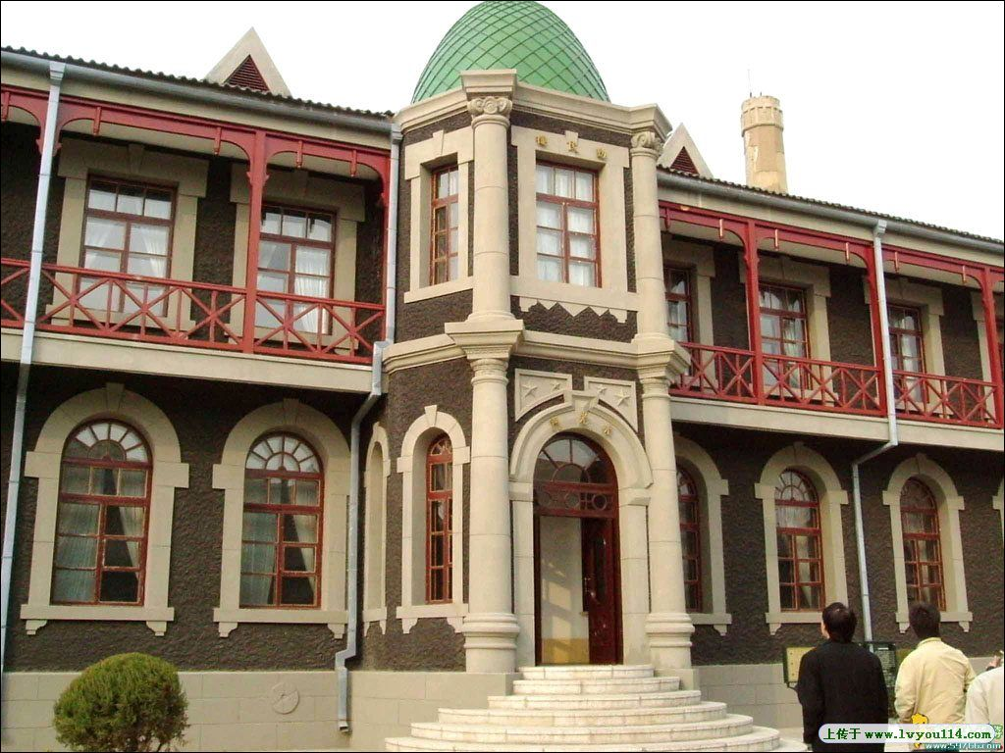 | 长春-白山 车程约4小时  早餐后游览【伪皇宫】（游览时间约1.5小时）；游文化广场、伪满八大  部、伪满国务院；一汽正门广场（老长影外观）；午餐后乘车前往白山  市（车程时间约4小时），晚餐后入住酒店休息。  早餐：酒店早餐 午餐：团餐 晚餐：团餐 | 白山亿佳和酒店  （准四）
D3 | 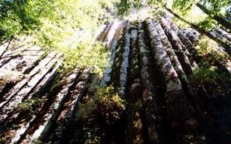 | 白山-长白县 车程约3小时  早餐后乘车前往临江，参观【四保临江纪念馆】（参观时间约45分钟，  逢周一闭馆）。后乘车前往【国家望天鹅景区】（车程约2.5小时）一路  经鸭绿江,经长白县隔江观望北朝鲜第二大城市---惠山。抵达后换成景  区电瓶车，游览长白石林火山喷溢出1100---1200摄氏度熔岩流所形成  的万柱岩、吊水壶瀑布、千柱峰、蜂窝砬子 极具科考价值的万古岩、  母子泉瀑布、孔雀开屏、珍珠帘瀑布、泼墨砬子等自然巨作（游览时间  约2.5小时）。后车赴长白县果园村，抵达后参观【果园朝鲜族民俗村】  （游览时间约1小时），晚餐后入住酒店休息。  早餐：酒店早餐 午餐：团餐 晚餐：团餐 | 长白县宾馆  （准四）
D4 | 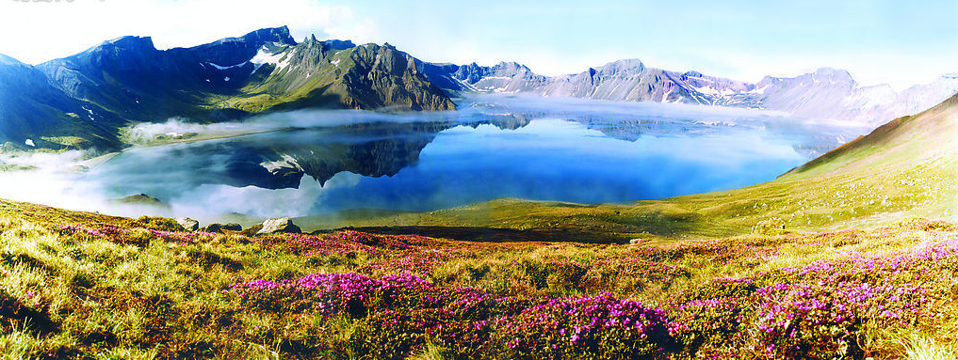 | 长白县-长白山 车程约2.5小时  早餐后前往【长白山西坡景区】（车程时间约2.5小时），游览【长白山  锦江大峡谷】（游览时间约1.5小时），中餐后游览【长白山天池】，沿  途参观完整的 “一山有四季，十里不同天”的生态系——长白山四个  垂直景观带，高山花园、鸢尾花园（台风袭击长白山后自然形成的万亩  大花园）沿途参观高山花园，世界海拔最高火山口湖中朝两国的界湖—  —长白山天池和长白山十六峰，中朝5号界碑（游览时间约2.5小时）  下午乘车返回山门，可自费体验松花江上游漂流（180元/人，全程9  公里，漂流时间约1.5小时）。晚餐后入住酒店休息 。  早餐：酒店早餐 午餐：团餐 晚餐：团餐 | 松江河  （准三）
D5 |  | 松江河－长春－杭州 参考航班:CZ6630（17:25-20:15）  早餐后车赴长春（车程4.5小时），回味高山花园雪中百花齐放的魅力  和踏雪观花的惬意。中餐后车游览亚洲最大的人森林公园—【净月潭】  （游览时间1.5小时），体验贵族运动高尔夫练习场（体验时间约1小  时），可自费乘坐亚洲最大长的双管式索滑道俯观净月潭的林海全貌（55  元/人），下午乘机返回杭州，专车接回杭州市区，结束愉快旅程！  早餐：酒店早餐 午餐：药膳 晚餐：飞机餐 | /
- 我 们 的 报 价
6月底按15人以上独立成团核价
报价 | 参考价：4780元/人 全陪费用：4000元/团 单房差：580元  杭州-长春往返机票暂按6折核，以实际出票为准！
(二)报价已包含项目
1 | 交通：杭州-长春往返机票（含机票燃油税及机场建设费）以实际出票为准  当地22座国产空调旅游车，含杭州市区/萧山机场往返接送
2 | 住宿：行程所列酒店标准间（按2人一间房核价，若单住需补房差）
3 | 用餐：含4早8正（30×3＋40×4＋48＝298元/人）
4 | 门票：含上述景点首道大门票（自理项目除外）
5 | 导服：当地中文导游服务，不含中旅全陪（费用单列）
6 | 购物：全程不进购物点

